Quy trình quản lý văn phòng phẩm

- → Người dùng ( phòng ban) đề xuất
- → Phòng thiết bị hoặc tài chính ( duyệt )
- → Đi mua văn phòng phẩm, lựa chọn nhà cung cấp, nhập giá
- → Văn phòng phẩm về
- → Quản lý VPP
- → Làm đơn cấp VPP cho từng phòng ban
- → Kết thúc quy trình

- Người dùng đề xuất: Menu → Văn phòng phẩm → Đề xuất.
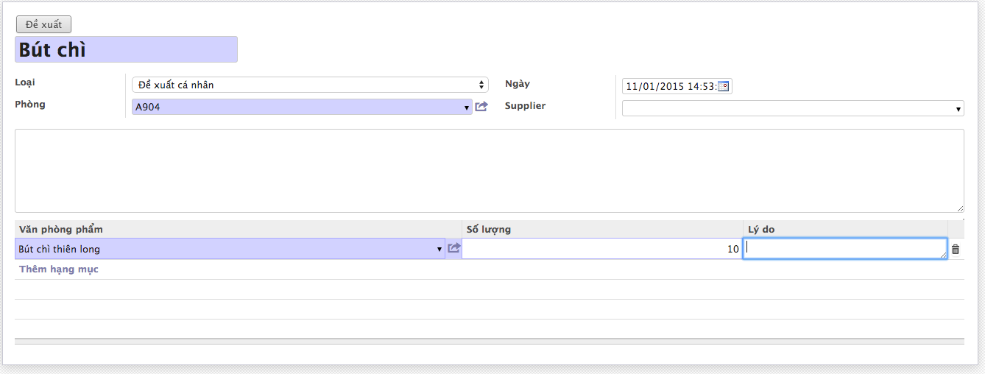
Tên đề xuất: là tên đơn
Loại: đề xuất cá nhân
Ngày: ngày đề xuất
Các sản phẩm cần dùng: Nhập thông tin các VPP cần dùng, số lượng và lý do

- Phong quản trị duyệt và đi mua: Menu VPP → Mua VPP
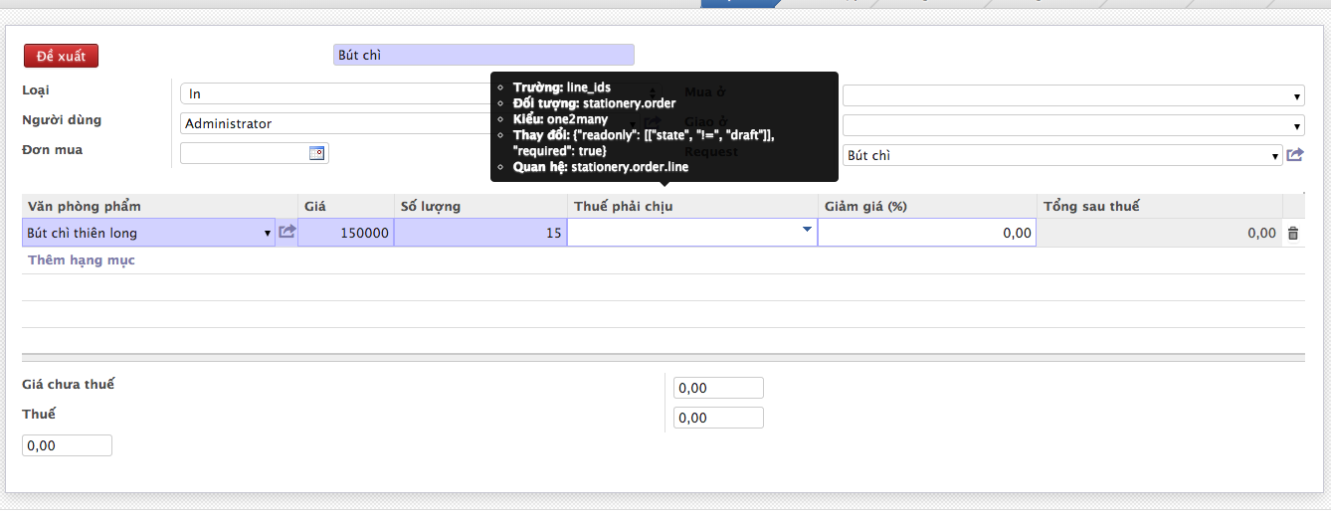
Nhập thông tin giá, thuế, giảm giá ( nếu có ) để đi mua VPP

- Lựa chọn giá và nhà cung cấp

- Duyệt đơn mua về
- Nhập liệu ban đầu cho tất cả VPP hiện có và sẻ dùng cho hệ thống

